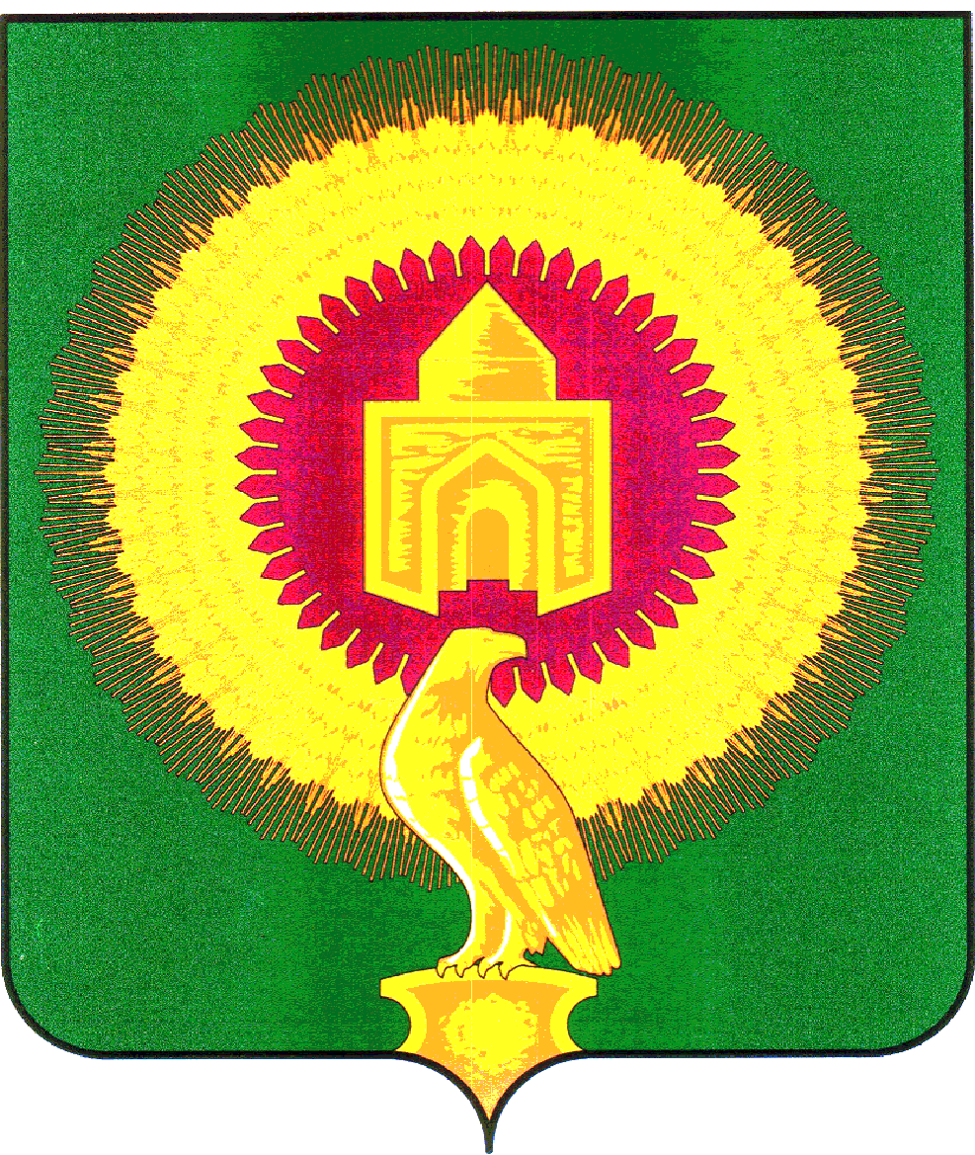

СОВЕТ ДЕПУТАТОВ
АЯТСКОГО СЕЛЬСКОГО ПОСЕЛЕНИЯ
ВАРНЕНСКОГО МУНИЦИПАЛЬНОГО РАЙОНА
ЧЕЛЯБИНСКОЙ ОБЛАСТИ

РЕШЕНИЕ

от 26 мая 2020 года № 11
п.Арчаглы-Аят

Об уточнении описания состава
избирательных округов для проведения
выборов депутатов Совета депутатов
Аятского сельского поселения

В связи с введением в эксплуатацию новых жилых домов, осуществлением сноса жилых домов и в соответствии частью 6 статьи 13 Закона Челябинской области «О муниципальных выборах в Челябинской области», и Уставом Аятского сельского поселения, Совет депутатов Аятского сельского поселения
РЕШИЛ:
1.Уточнить схему избирательных округов для выборов депутатов Совета депутатов Аятского сельского поселения и изложить схему в следующей редакции (Приложение №1).

2.Настоящее Решение опубликовать в районной газете «Советское село», обнародовать на Информационном стенде и официальном сайте администрации Аятского сельского поселения в сети «Интернет».

Председатель Совета депутатов
Аятского сельского поселения О.В.Черкашина

Глава Аятского сельского поселения А.А.Лосенков

Приложение №1
к Решению Совета депутатов
Аятского сельского поселения
от 26.05.2020 года № 11

Уточненная СХЕМА
избирательных округов для выборов депутатов Совета депутатов
Аятского сельского поселения

Номер избир. округа | Наименование избирательного округа | Населённые пункты входящие в избирательный округ
 | округ №1 | В состав избирательного округа включить село Арчаглы-Аят:  - Улица Восточная, дома № 1/1, 1/2, 2,3,4/1,4/2,/1,5/2,6/1,6/2,7/1,7/2,8/1,8/2,9,10,11,12,13,14/1,14/2,15,16/1,16/2,17/1,17/2,18/1,18/2,19,20/1,20/2,21/1,21/2,22/1,22/2,23,24/1,24/2,25/1,25/2,26/1,26/227/1,27/2,28/1,28/2,29/1,29/2,30/1,30/2,31/1,31/2,32/1,32/2,33/1,33/2,34/1,34/2,35/1,35/2,36,37/1,37/2,39/1,39/2,41,43,45
 | округ №2 | В состав избирательного округа включить село Арчаглы-Аят:  - Улица Новая, дома № 2,4/1,4/2,6,8,10,12,14,16/1,16/2,18/1,18/2,20.  - Улица Челябинская, дома № 1, и до окончания.  - Улица Зеленая, дома № 2,3/1,3/2,4,5/1,5/2,6,7/1,7/2,8,9/1,9/2,10,11/1,11/2,12,13/1,13/2,14,15/1,15/2,16/1,16/2,18/1,18/2,19,20/1  20/2,20/3,
 | округ №3 | В состав избирательного округа включить село Арчаглы-Аят:  - Улица Зеленая, дома № 1,1А.  - Улица Чкалова, дома № 1,3,4/1,4/2,5,6,7/1,7/2,8/1,8/2,9/1,9/2,10,11/1,11/2,12/1,12/2,13/1,13/2,14/1,14/2,15/1,15/2,16/1,16/2,17/1,17/2,18/1,18/2,19,20,21,23.  - переулок Кооперативный, дома №.1,2/1,2/2,2/3,3,4,4а,5,6,9,10,11,  - переулок Строителей, дома № 1,2,3,5,7,9,11,13/1,13/2,15  - Улица Центральная, дома № 2,2а,2б.
 | округ №4 | В состав избирательного округа включить село Арчаглы-Аят:  - Улица Центральная, дома № 1,3/1,3/2,4,5/1,5/2,6,7,8,9,10/1,10/2,11,13,15,16,16А,17,18,19,20,21,22,24,26,30,32,34,36.  - Улица Целинная, дома № 1/1,1/2,2/1,2/2,3/1,3/2,4/1,4/2,5,6/1,6/2,10/1,10/2,12,14,16,18,  - Улица Лесная, дома № 1,2,4/1,4/2,6/1,6/2,8/1,8/2,10.  - Улица Молодежная, дома № 2,3/1,3/2,5/1,5/2,7,9,  - Переулок Майский, дома № 1/1,1/2,3/1,3/2,5,
 | округ №5 | В состав избирательного округа включить село Арчаглы-Аят:  - Улица Дачная дома № 1/1,1/2,2,3,4,5/1,5/2,6,8,10,12,14.  - Улица Дружбы дома № 1,2,2а,3/1,3/2,4,5/1,5/2,6,7/1,7/2,8,9/1,9/2,10,11,12,13,14,15,16,17,18,19,20,21,22,23,24,25,26,27,28,29,30,31,32,33,34,35,36,37,38.  - Улица Парковая дома № 4,6/1,6/2,8/1,8/2,10,12,14,18,20,24,26,28,30,32,34,36/1,36/2,38а,38,40/1,40/2,40/3,42/1,42/2,
 | округ №6 | В состав избирательного округа включить село Арчаглы-Аят:  - Улица Парковая дома №1а,1б,1,3,5,7,9,13/1,13/2,15,17/1,17/2,19,21,23,25,27,29,31/1,31/2,35/1,35/2,37,41,44/1,44/2,45/1,45/2,47/1,47/2,48/1,48/2,49/1,49/2,50/1,50/2,51/1,51/2,53/1,53/2,54/1,54/2,55,56,57,58/1,58/2,59/1,59/2,61/1,60,61/2,62,63,64,65,67  Улица Приречная дома № 1,2,3,4,5,6,7,8,9,10,11/1,11/2,12,13,14,15,16,17,19,20,22,23,24,
 | округ №7 | В состав избирательного округа включить село Арчаглы-Аят:  Улица Приречная дома № 25,26/1,26/2,27/1,27/2,28/1,28/2,29/1,29/2,30,31/1,31/2,32,33/1,33/2,34,35,36/1,36/2,37/1,37/2,38/1,38/2,39/1,39/2,41,43,47,49,51  Улица Заречье дома № 1/1,1/2,2  В состав избирательного округа включить поселок Маслоковцы:  Улица Береговая дома № 5,7, 8,11.  Улица Советская дома №2, 4,5,6/1,6/2,8/1,8/2,9,10/1,10/2,11,12/1,12/2,14/1,16/1,16/2,  Улица Уральская дома №2/1,3/1,4/1, 4/2,6/1,6/2,8/1,10/1,10/2,  Улица Набережная дома № 2,4,5,6,9,10,12,20  Улица Солнечная дома №2, 12/1,12/2,13/1,13/2,14,16/1,16/2,18/1,18/2,22/1,22/2,26/2,28/1,28,2.
 | округ №8 | В состав избирательного округа включить село Александровка:  Улица Советская дома №1,2,5,6,8,9,10,11,11а,12,14,16,17,18,19,20,22,23/1,23/2,25,26/1,26/2,27/1,27/2,28/1,28/2,30,33,35/1,35/2,37,40/1,40/2,42/1,42/2,46,48,50,52/1,52/2,54/1,54/2,58/1,60  Улица Набережная дома № 1,2,3/1,3/2,4,6,8,8а,10,12,14,32,34,36/1,36/2,42/1,42/2,44,46,48,50,52,56,60/1,60/2,62/1,62/2,64/1,64/2,,66/1,66/2,
 | округ №9 | В состав избирательного округа включить село Александровка:  Улица Зеленая дома №2,4,5,6,7,9,10,11/1,11/2,12,13,14,15,16,17/1,17/2,19,22,24,25,26,28,30,32/1,32/2,33,36/1,36/2,42,43,44,  Улица Северная дома №3,4,6,7,9,10,11/1,11/2,13,14,15,17,  Улица Степная дома № 2/2,4/1,4/2,6/1,6/2,8/1,8/2,10/1,10/2,  Улица Луговая дома № 1/1,1/2,2/1,2/2,3/1,3/2,4/1,4/2,6/1,6/2,7/1,7/2,8/1,8/2,9/1,9/2,10/1,10/2,11/1,11/2,12/1,12/2,13/1,13/2,  Улица Победы дома № 3,4/1,4/2,6,8а,8/1,8/2,12,
 | округ №10 | В состав избирательного округа включить поселок Алакамыс:  Улица Чапаева дома №1/1,1/2,2,3/1,4/2,5/1,6/1,6/2,7,9/1,9/2,10/1,10/2,11/1,12,13/1,13/2,14,15/1,15/2,17/1,17/2,19/1,19/2,  Улица Мира дома №1,2,4,7/1,7/2,8,9/1,9/2,10,1113/1,13/2,14/1,14/2,15/1,15/2,16/2,17/1,17/2,  Улица Пролетарская дома № 3/1,3/2,4/1,4/2,5,6/2,7,8/1,8/2,10/1,10/2,  Улица Лесная дома № 1/2, 5/1,5/2,,7/1,7/2,,9/1,9/2,11/1,11/2,  Улица Центральная дома № 2,3/1,3/2,4,5/1,5/2,6,7,8,9,10,13,14,18,  Улица Октябрьская дома № 3,6,12,13,14,15,  Улица Школьная дома № 4/1,4/2, 5,10,18,

